### 5.4.2 想去列表功能

用户在个人主页通过点击“想去”图标范围进入想去列表，以查看想去打卡列表。

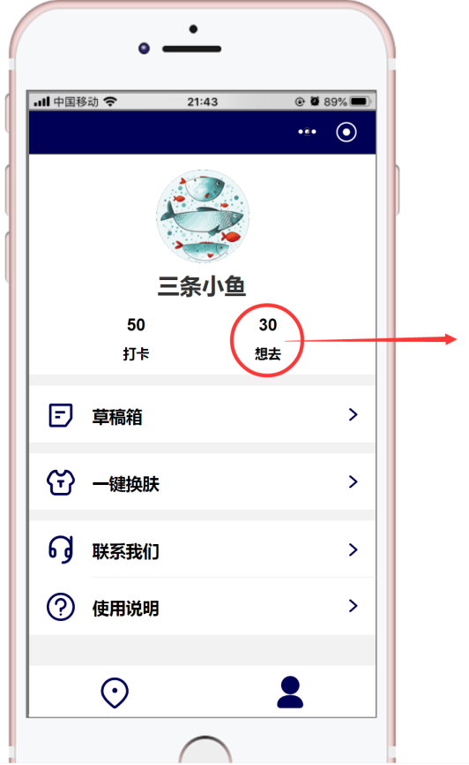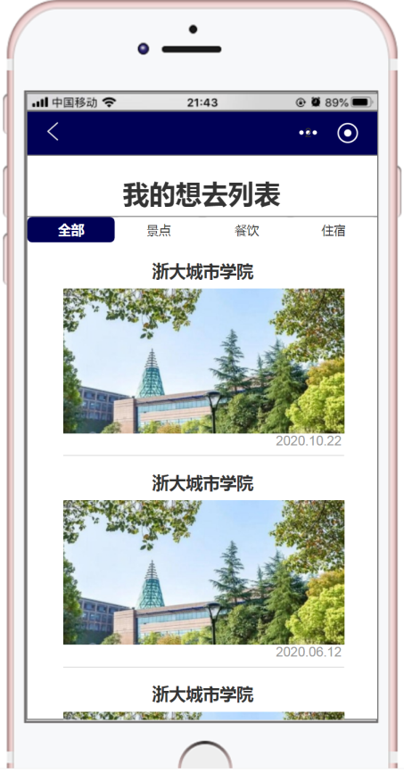

#### （一）想去分类

想去列表横栏有分类，用户可以按分类查看想去列表。

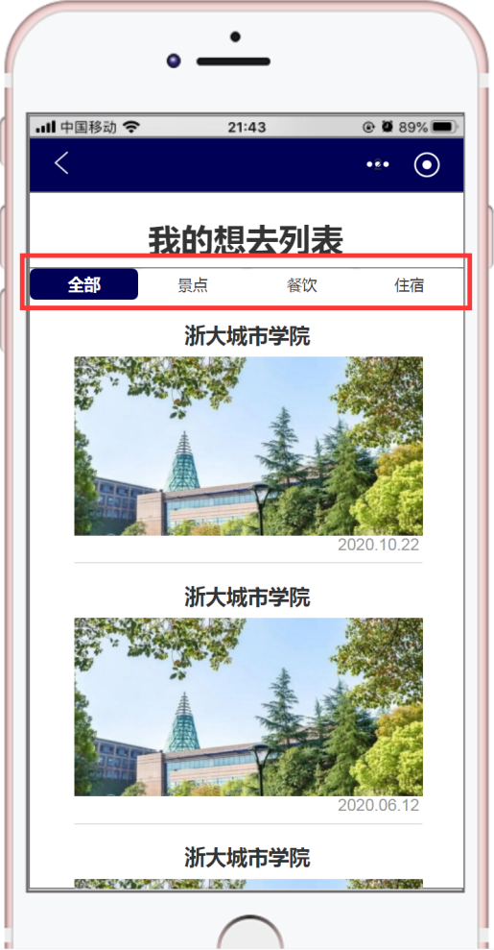

#### （二）打卡地打卡

点击进入具体打卡详情页面，用户可以直接在此页进行打卡。

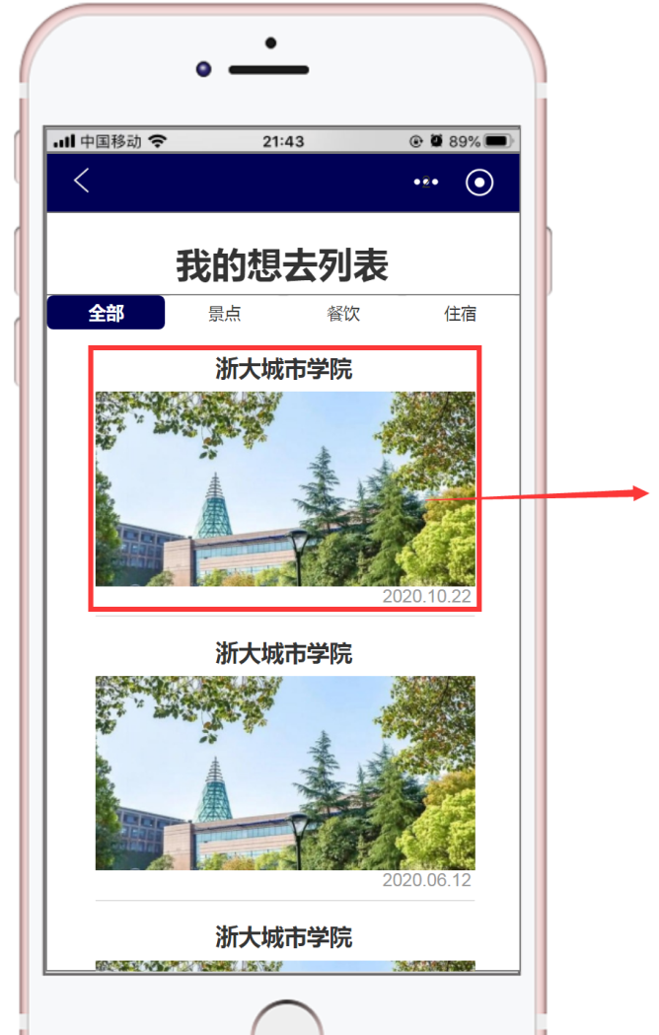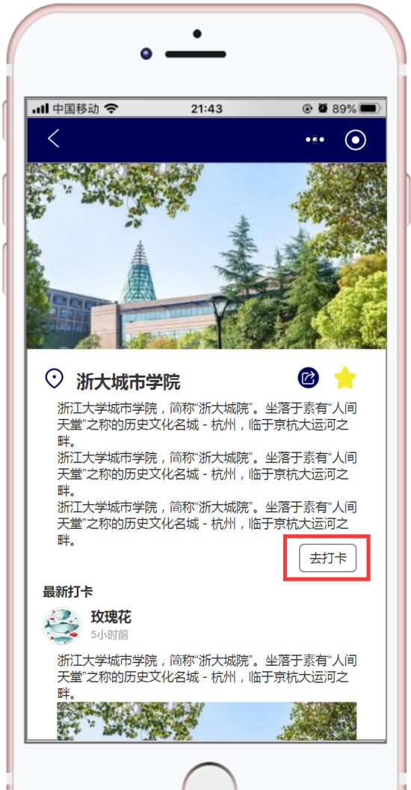

#### （三）打卡地分享功能

打卡地名称右边第一个图标是分享标识。点击即可分享至朋友圈或发送给好友。

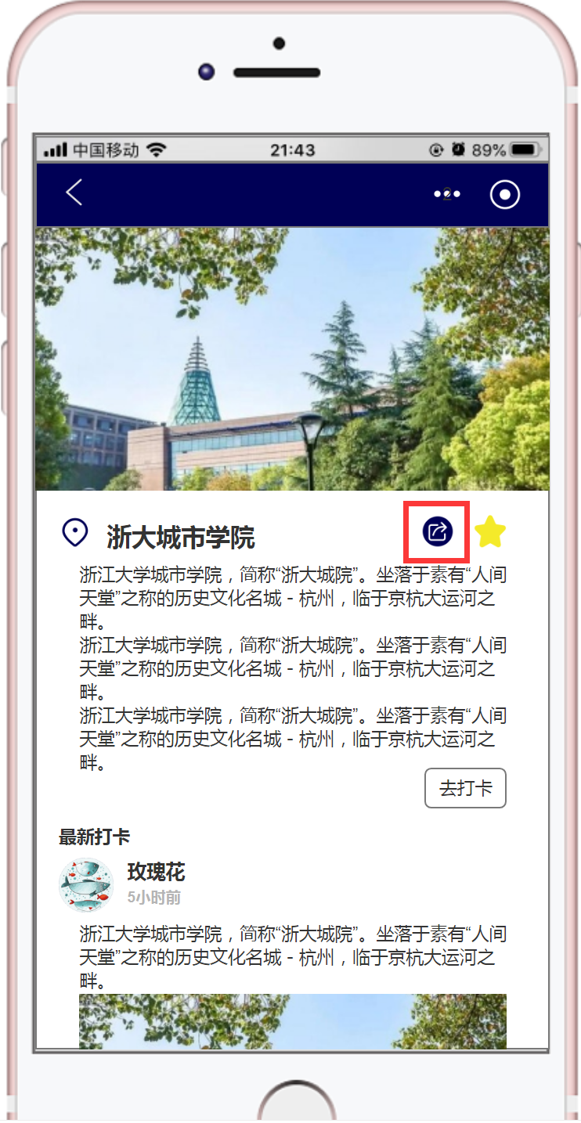 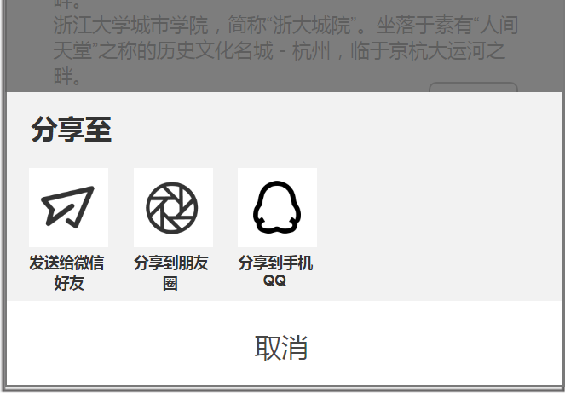

#### （四）收藏功能

打卡地名称右边第二个图标是收藏标识，五角星点亮为收藏，再次点击则取消收藏。

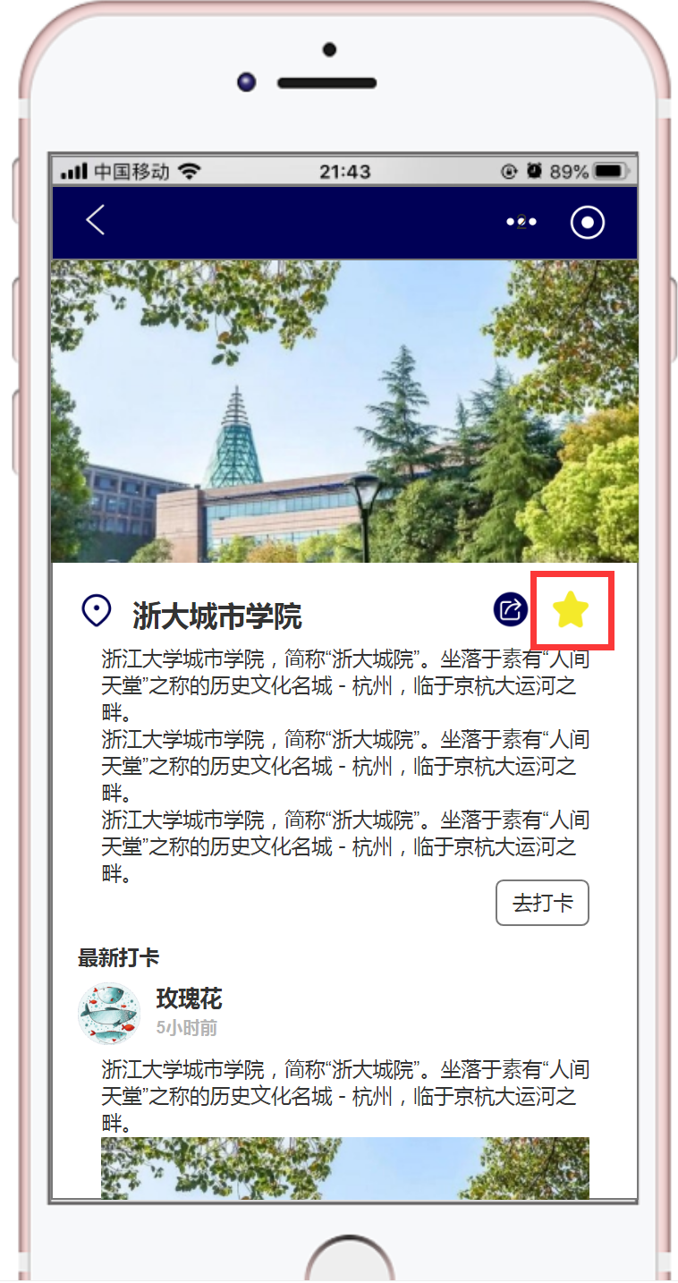

#### （五）查看最新打卡功能

在打卡地基本介绍下方，系统将选出最新6条其他用户打卡记录并显示，用户在此可以查看其他用户打卡记录。

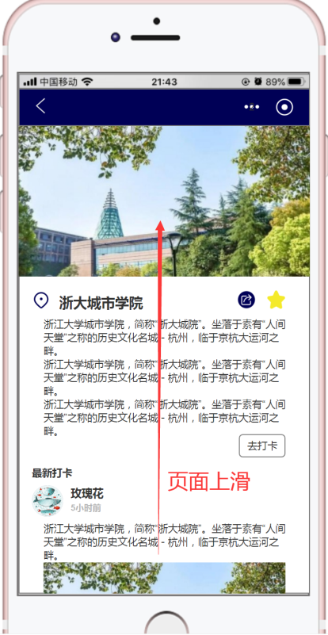 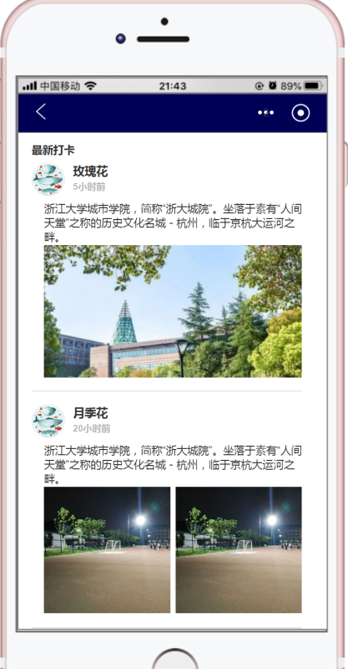

### 5.4.3 草稿箱功能

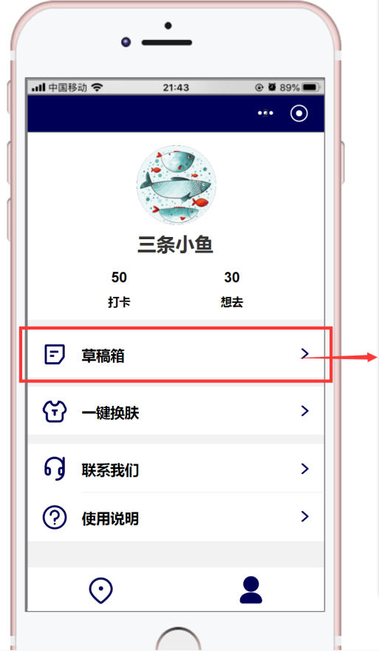 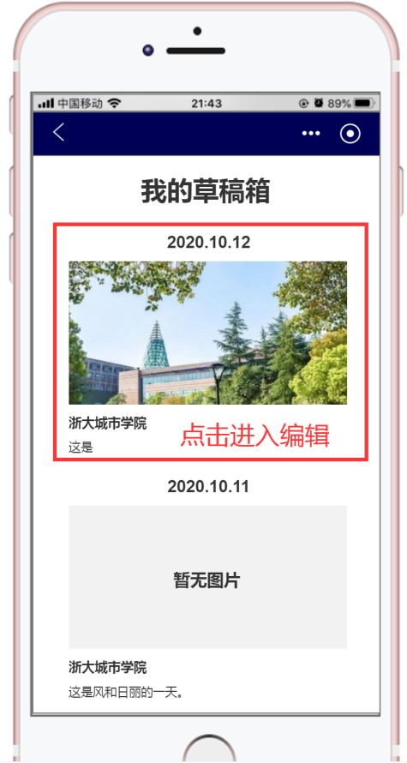

用户在用户主页通过点击“草稿箱”进入，在此用户可以编辑草稿打卡记录，编辑完成即可发布；或是选择在此存入草稿箱。

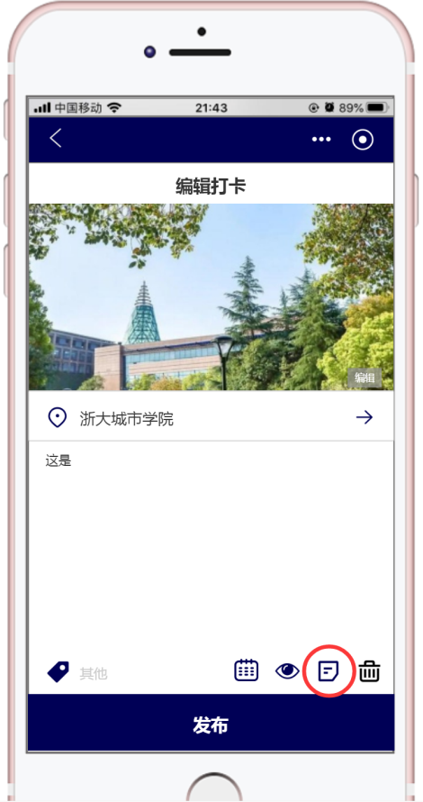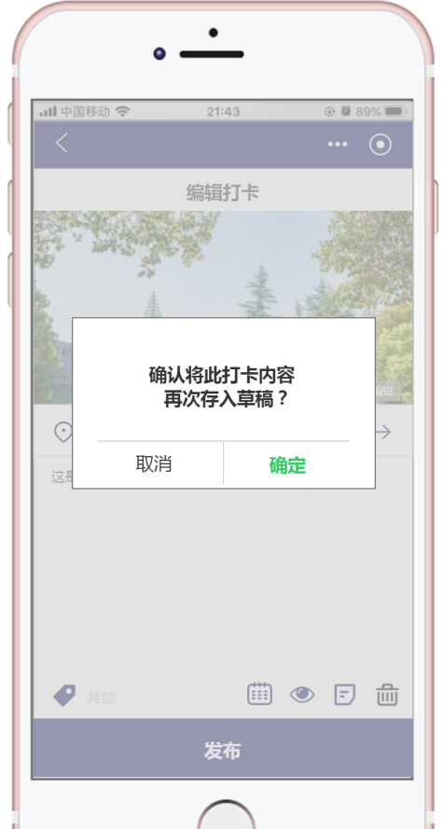

草稿箱编辑打卡页面与新建打卡有所不同，右下角多了一个“删除”按钮。用户可以点击此处删除草稿箱内容。

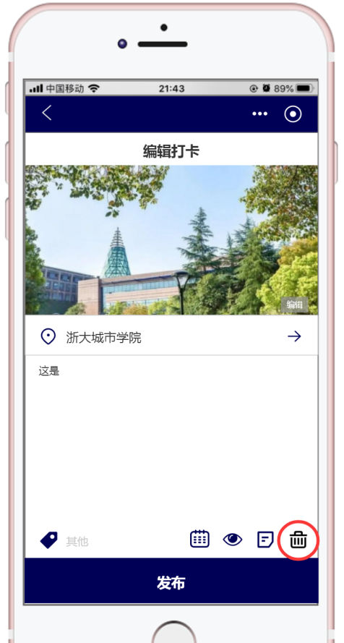 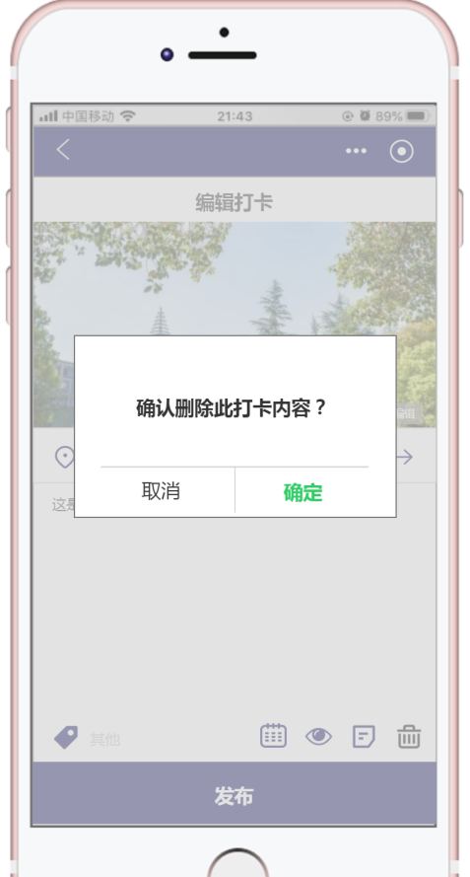

### 5.4.4 主题换肤功能

用户在个人页面通过点击“一键换肤”进入换肤界面，选择颜色进行一键换肤。

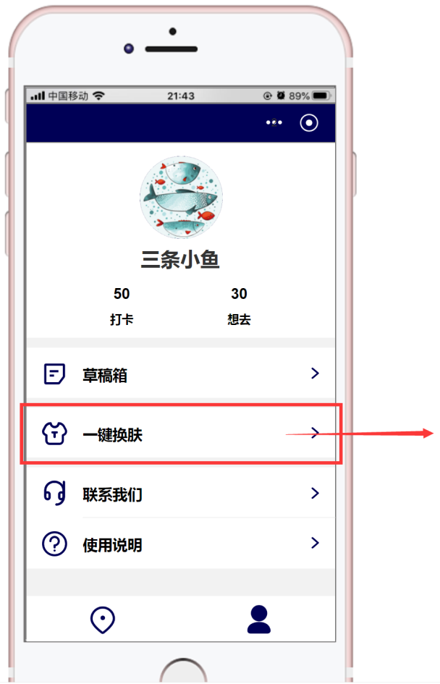 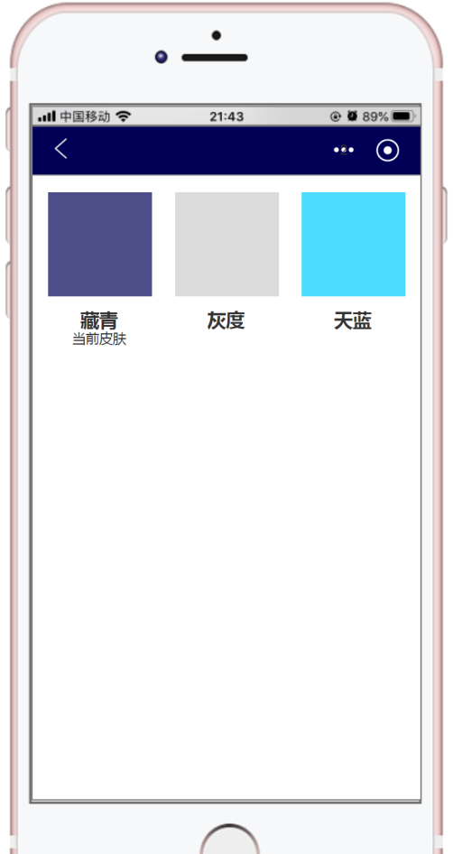

# 6 管理员使用指南

## 6.1 登陆

管理员在浏览器输入网址进行登录：zuzhiji.ltb/admin

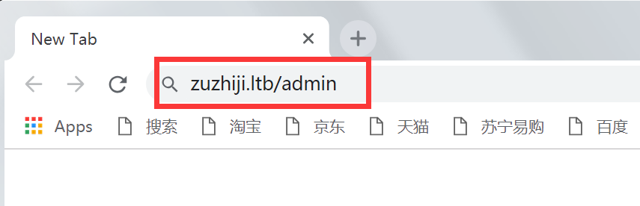

管理员输入名字和密码登陆：

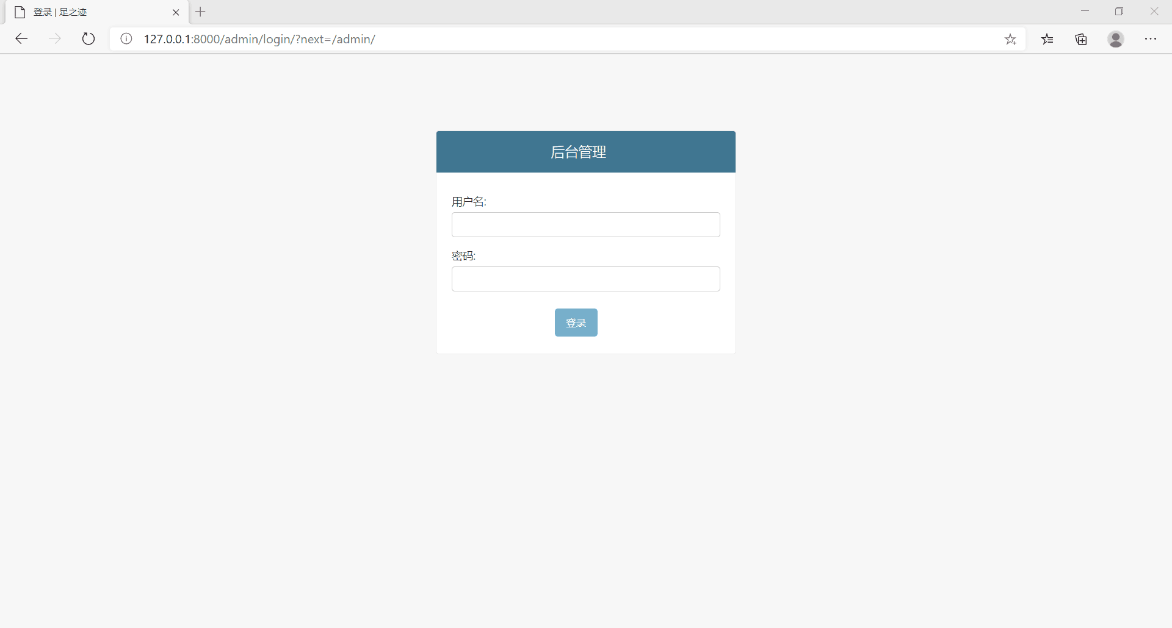

登陆进去即为管理页面：

登陆页面分为4个部分：打卡信息、推荐信息、认证和授权、最近动作。

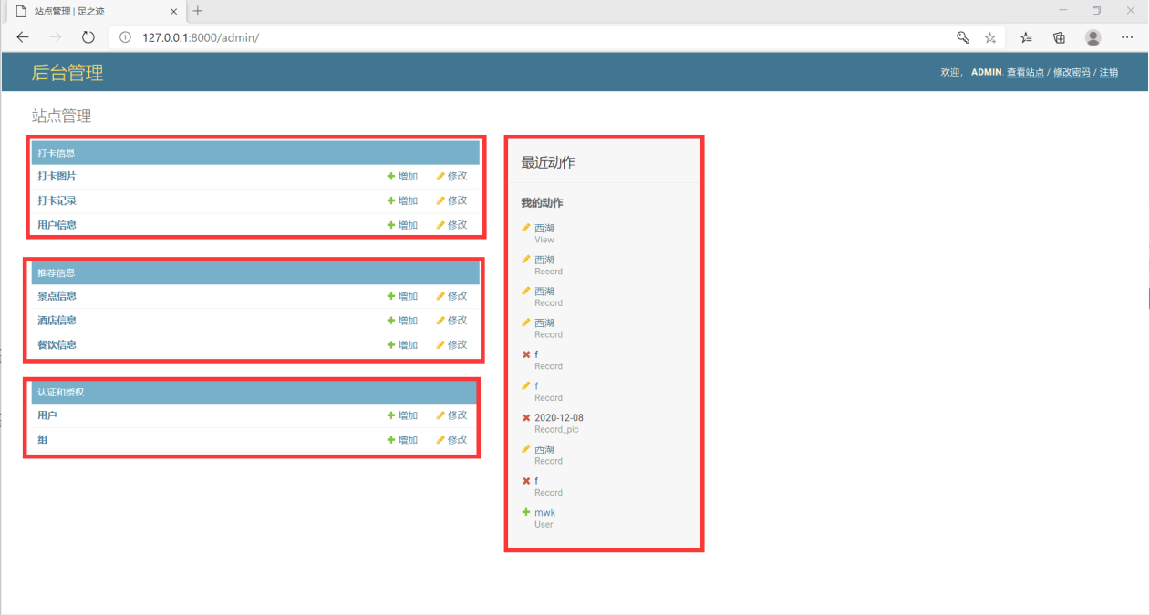

“最近动作”将列出管理员最近的操作。

下面将分别介绍打卡信息、推荐信息、认证和授权这3个管理模块。

## 6.2 打卡信息管理

管理员在这个模块可以对普通用户打卡内容进行管理，包括用户打卡图片、打卡记录内容、用户个人信息。

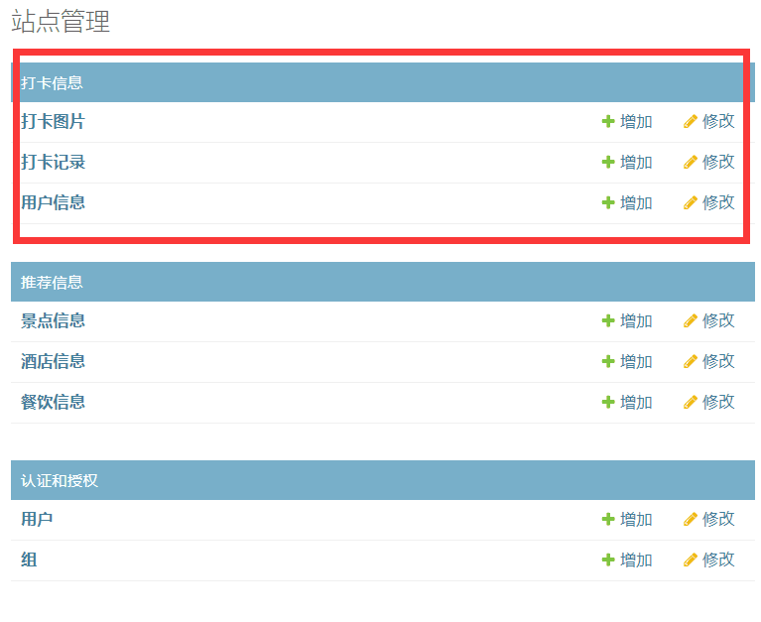

### 6.2.1 打卡图片管理

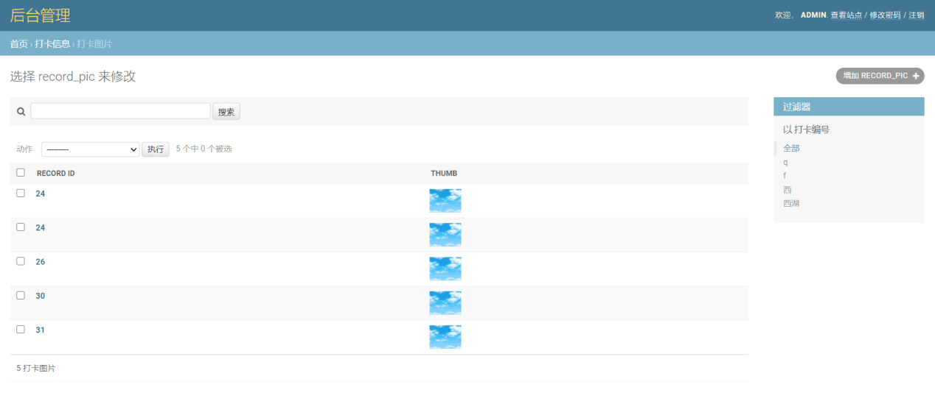

管理员可以在此对用户打卡图片具体进行管理。

管理员可以在左边模块通过搜索用户名来进行查找用户打卡信息：

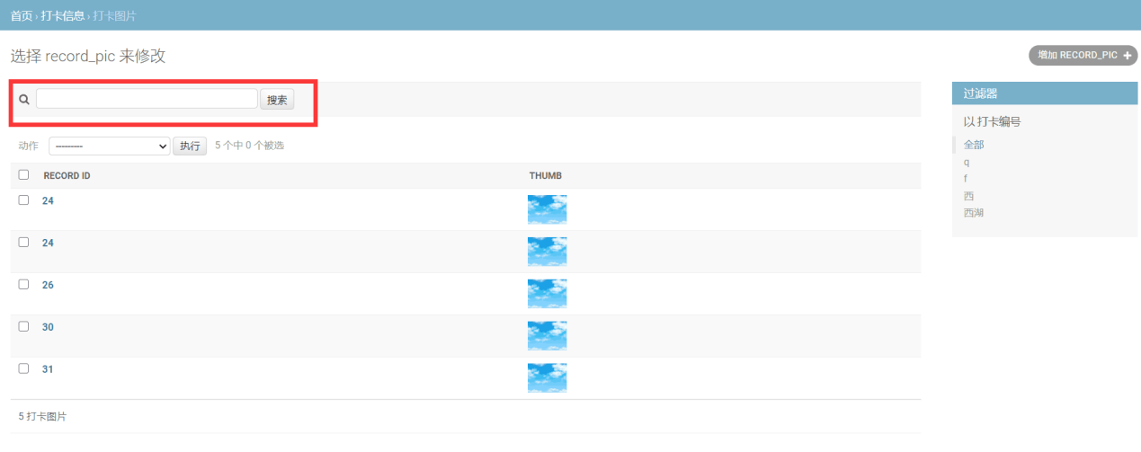

管理员可以在页面右上角手动添加图片记录：

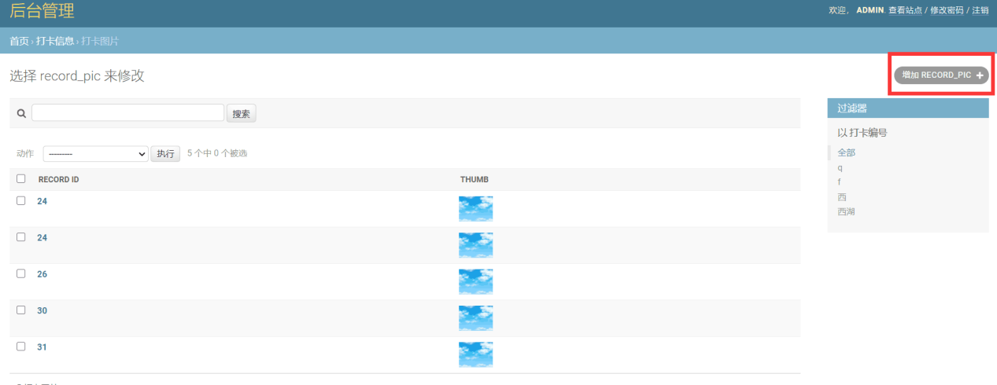

增加下面，系统以“打卡编号”过滤，方便管理员查看：

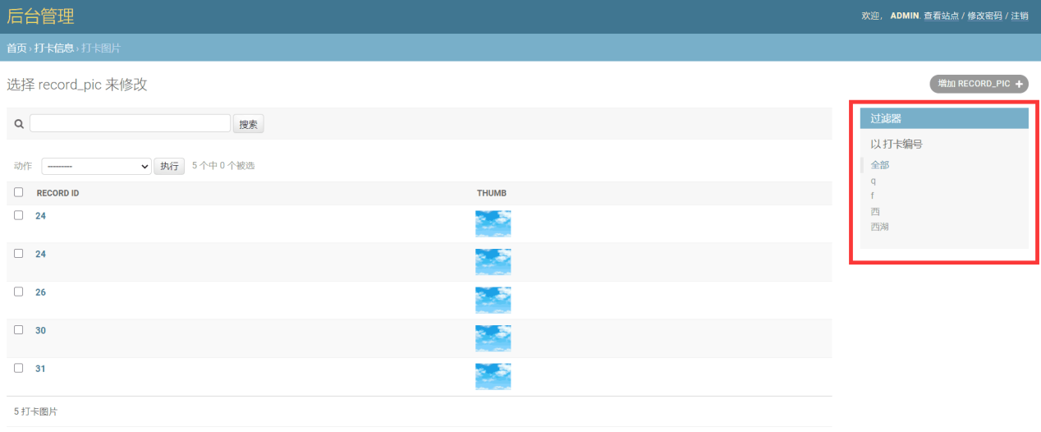

点击进入具体的某条，可以看到此条记录的时间，管理员可以手动修改用户的打卡图片记录：

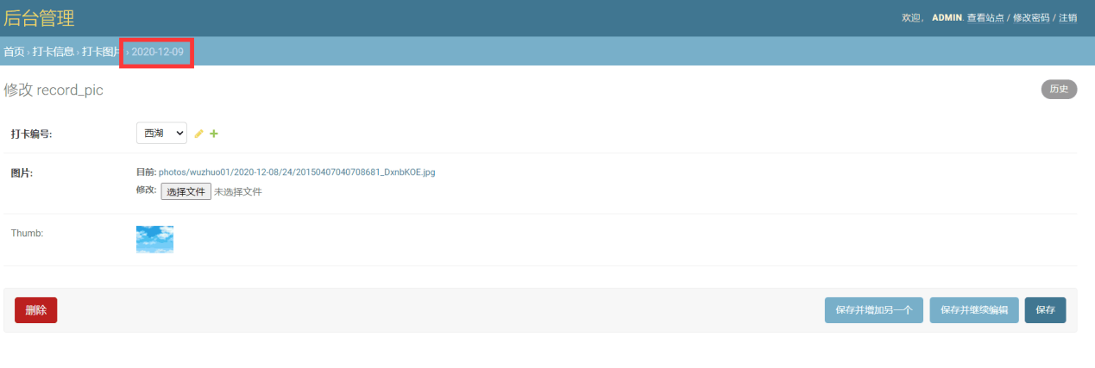

点击打卡图片记录页面右上角“历史”，可以进入修改该用户的历史打卡图片记录动作页面，此处包括管理员对该用户的打卡图片记录进行的所有操作：

**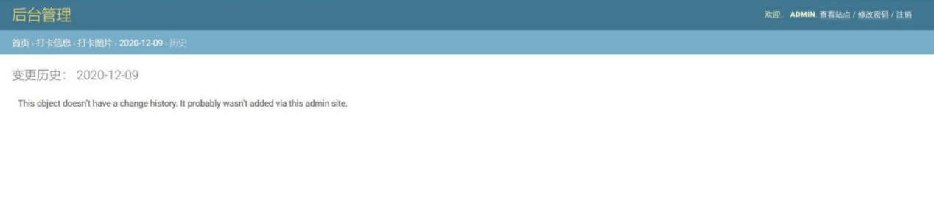**

### 6.2.2 打卡记录管理

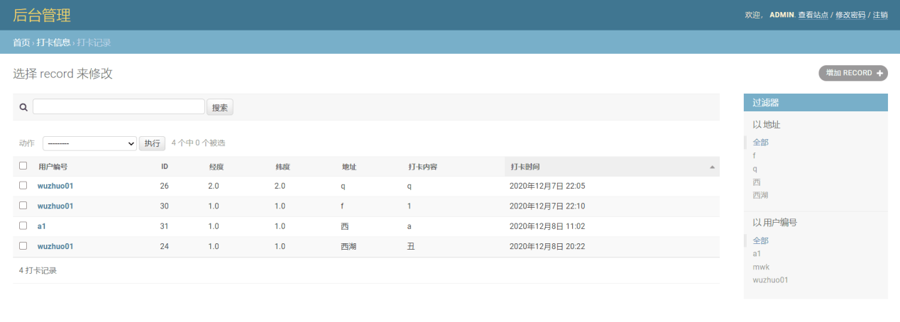

管理员可以在此对用户打卡记录进行管理。

管理员可以在左边模块通过搜索用户名来进行查找用户打卡信息：

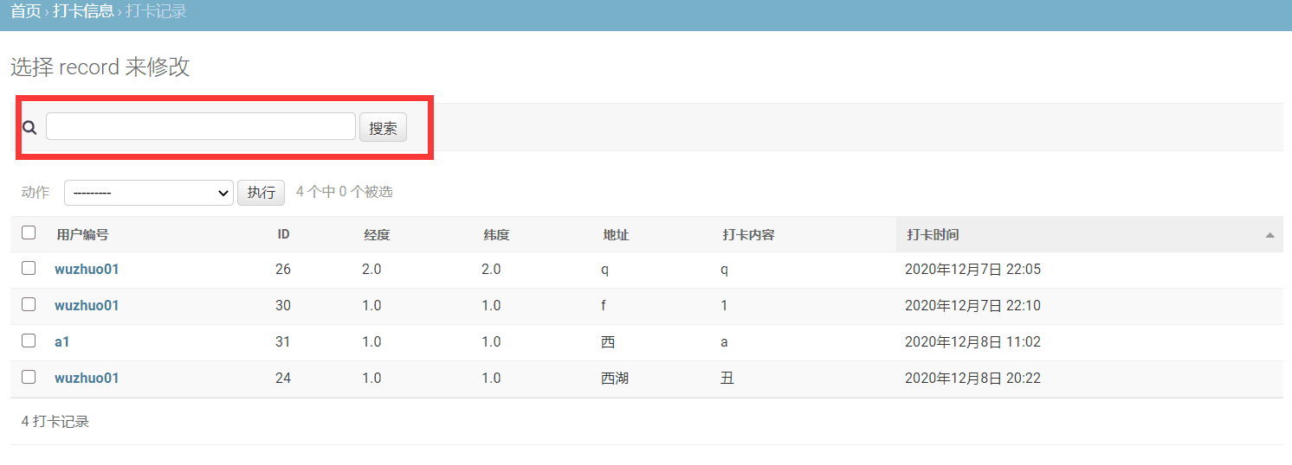

管理员可以在页面右上角手动添加记录：

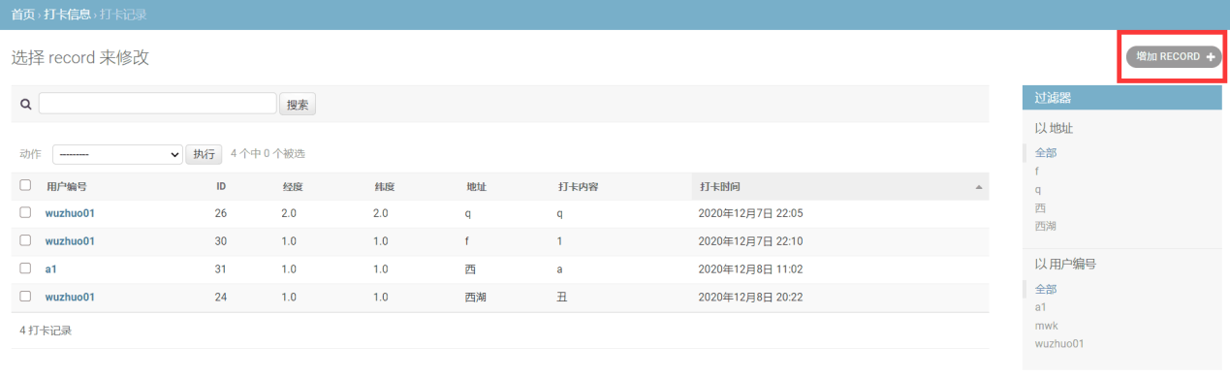

增加打卡记录下面，系统以“地址”、“用户编号”过滤，方便管理员查看：

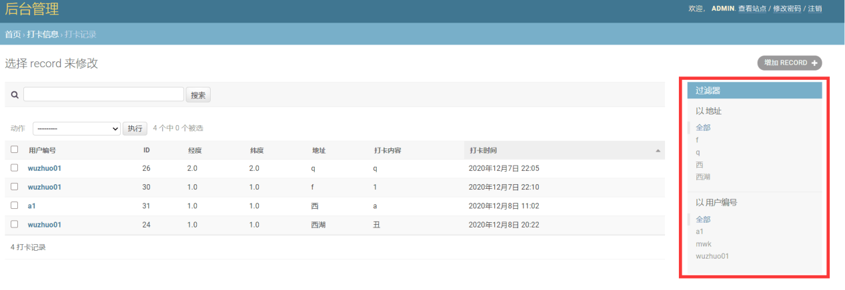

点击进入具体用户打卡记录，管理员可以手动修改用户的打卡记录内容：

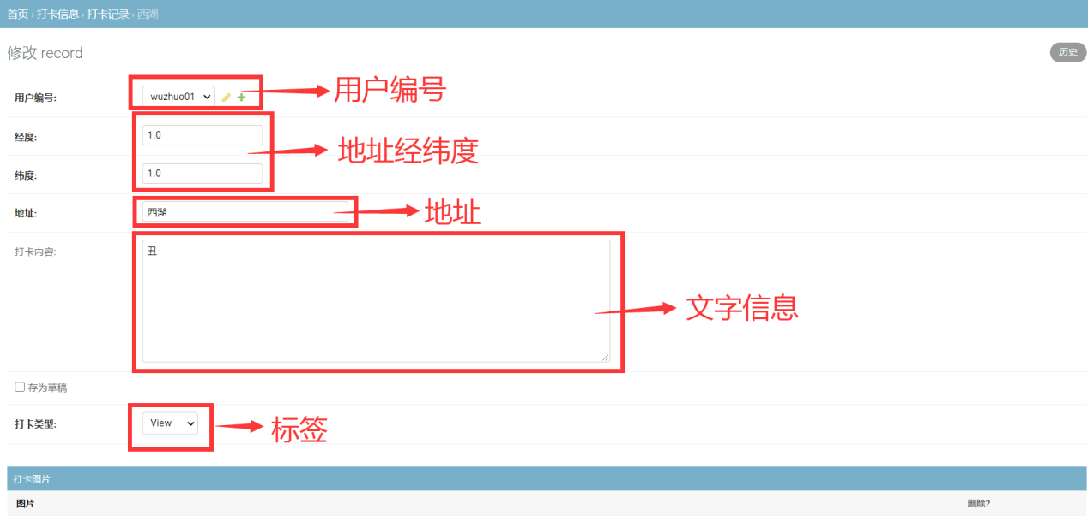

下方可以修改用户的图片，包括增加、删除、修改：

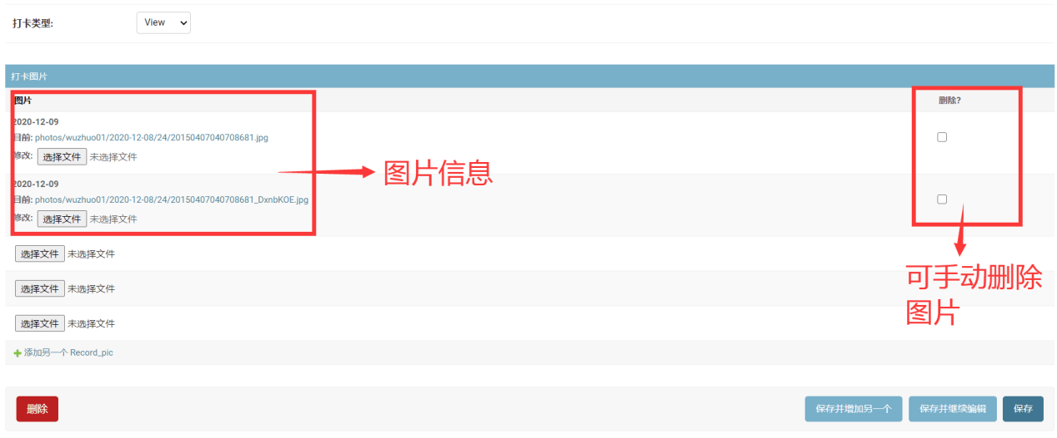

在此条打卡记录下方页面，管理员可以删除该条打卡记录：

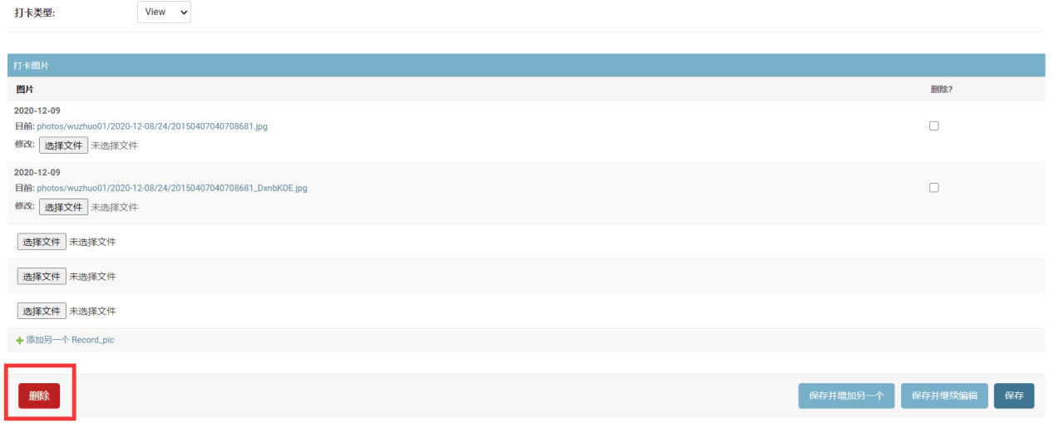

点击打卡记录页面右上角“历史”，可以进入修改该用户的历史打卡记录动作页面，此处包括管理员对该用户的打卡记录进行的所有操作：

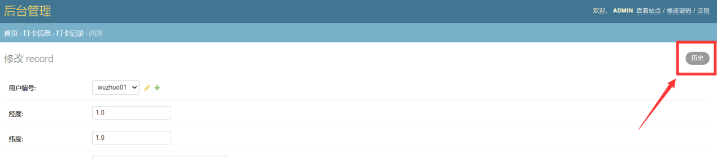

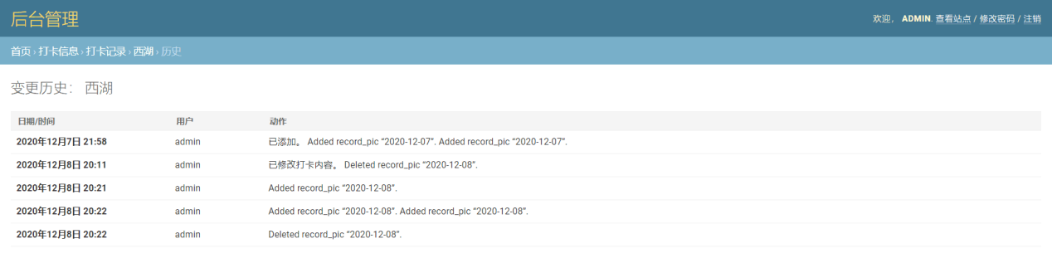

### 6.2.3 用户信息管理

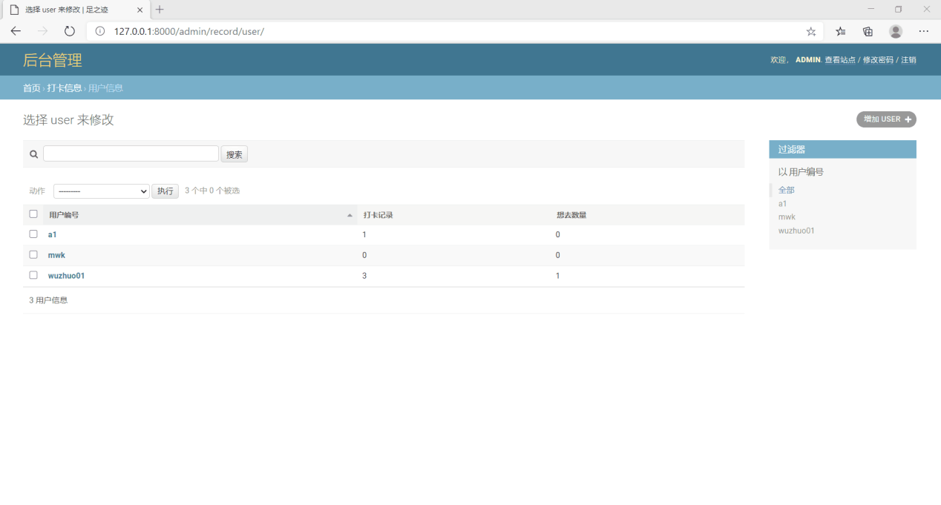

管理员可以在此对用户信息进行管理。

管理员可以在左边模块通过搜索用户名来进行查找用户：

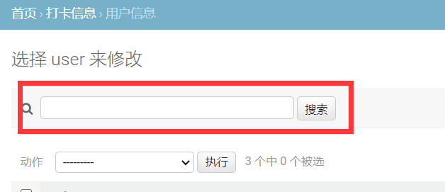

管理员可以在页面右上角手动添加用户：

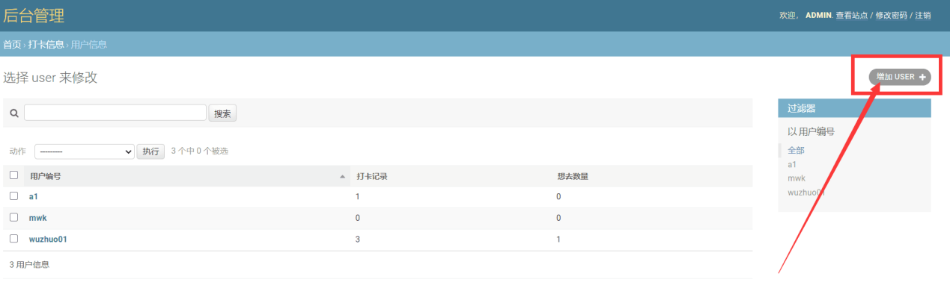

增加用户下面，系统以“用户编号”过滤，方便管理员查看：

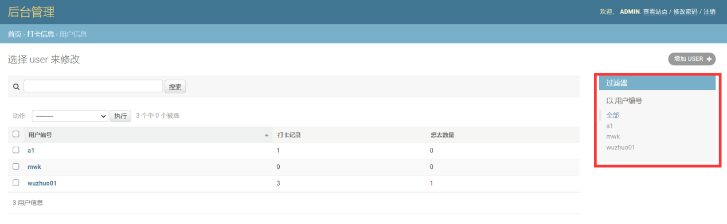

管理员还可以用“动作”删除信息：

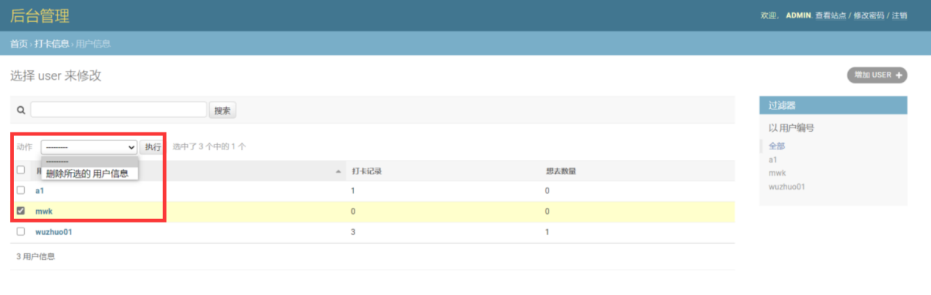

勾选后，在“动作”处选择删除即可删除。

点进用户，管理员可以手动修改用户的记录数量：

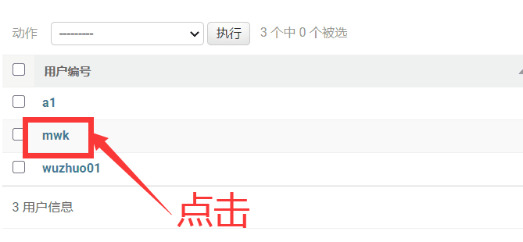

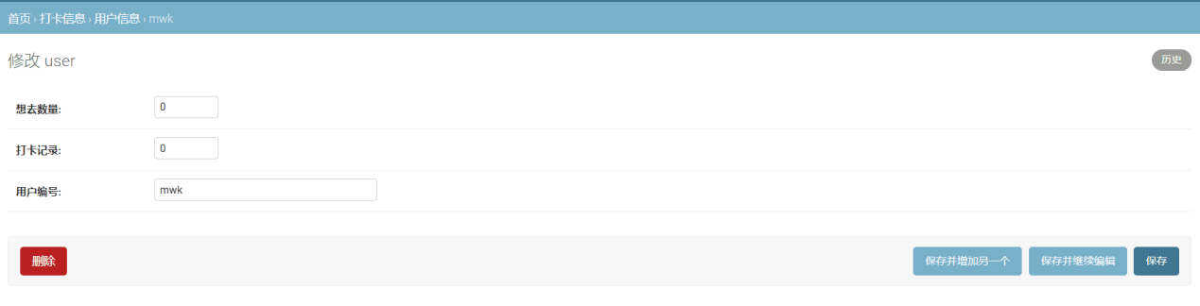

在用户页面，管理员可以删除用户：

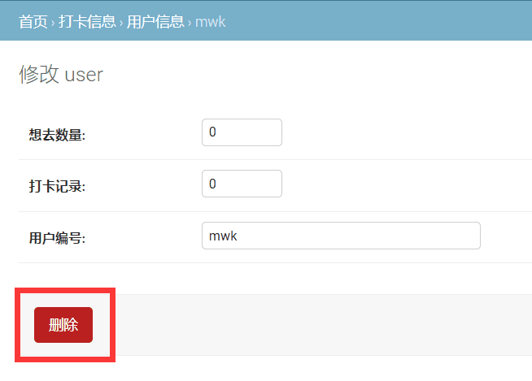

点击用户页面右上角“历史”，可以进入该用户的历史动作页面，此处包括管理员对该用户进行的所有操作：

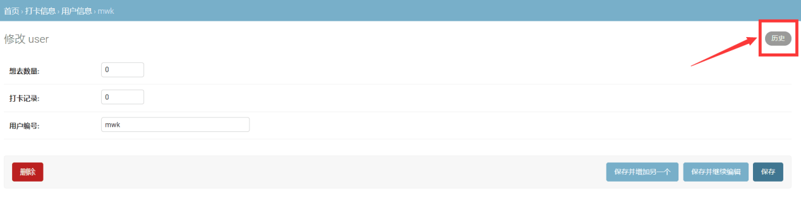

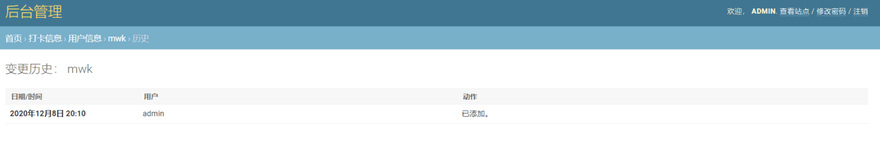

## 6.3 推荐信息管理

管理员在这个模块可以对推荐打卡地具体信息进行管理，包括景点信息、酒店信息、餐饮信息。

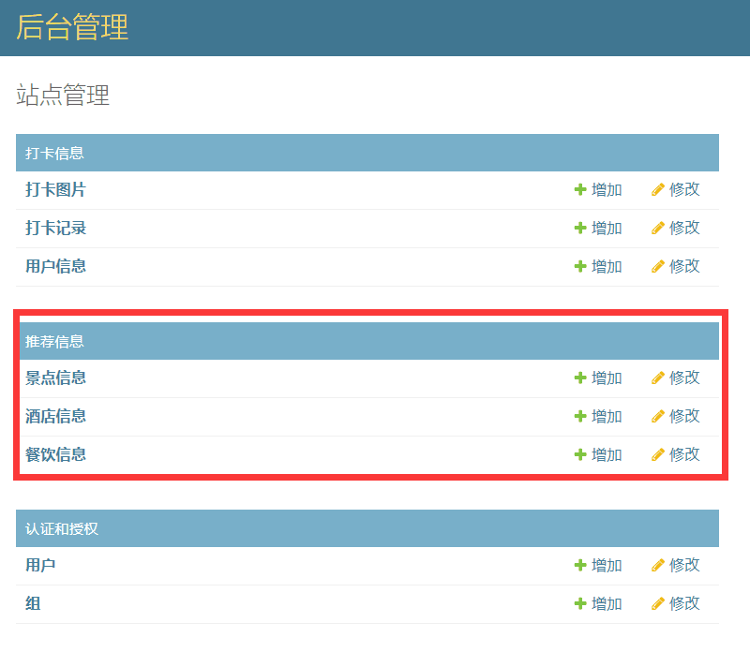

管理员可以点击进入管理。（以下用“景点信息”为例进行功能说明，功能同“酒店信息”、“餐饮信息”。）

管理员点击进入“景点信息”，可以通过左边搜索框搜索景点名称：

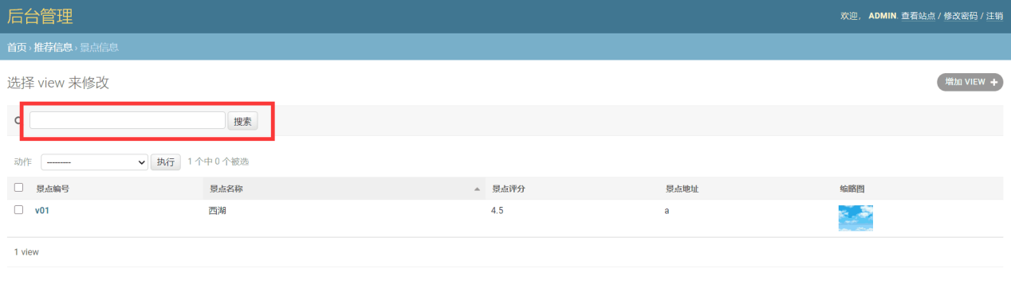

管理员可以在页面右上角手动添加景点信息：

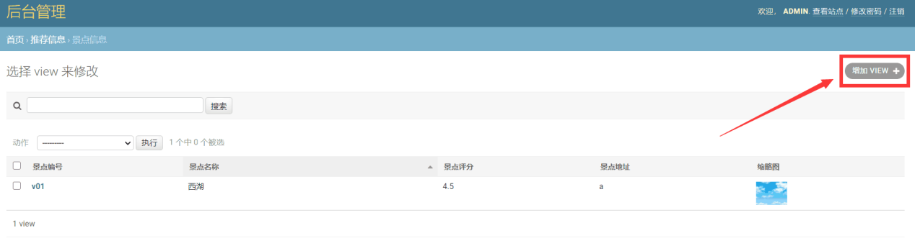

点击“西湖”进入信息修改页面：

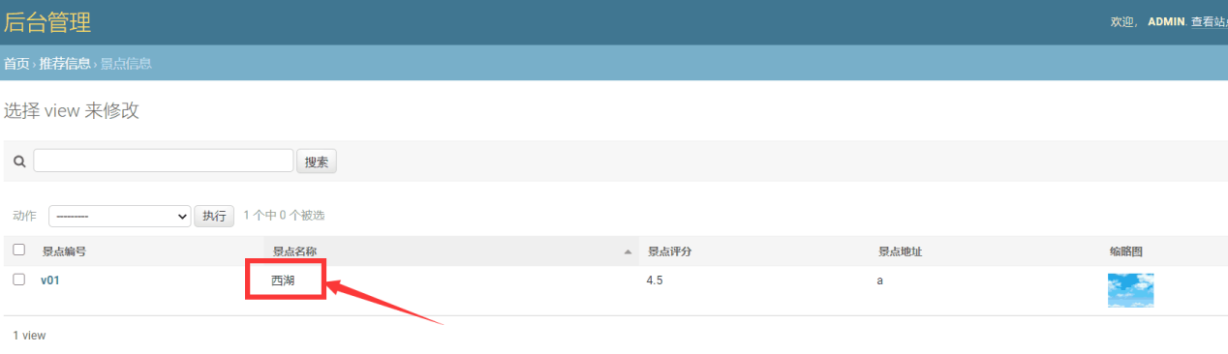

管理员可以在此页面，对景点编号、景点名称、景点评分、景点地址、景点信息、景点图片进行修改：

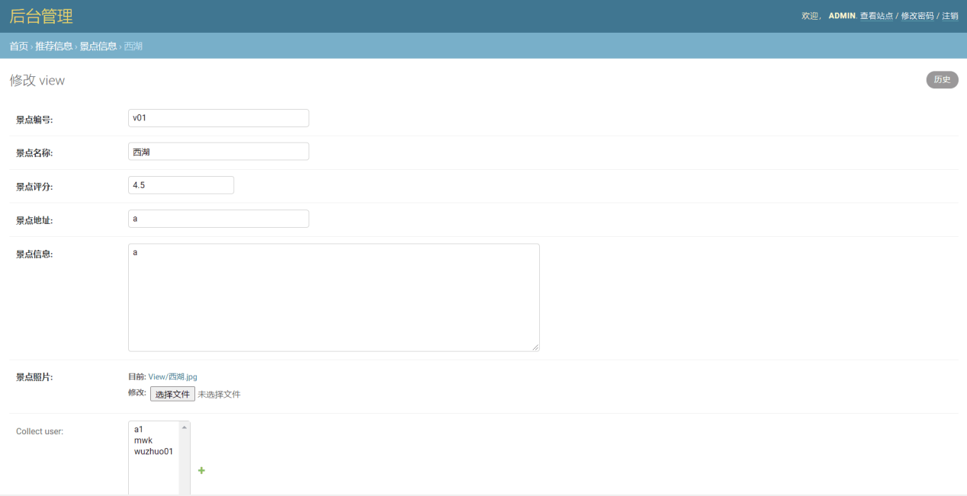

下方“Collect user”表示收藏了该景点的用户名称，管理员可以手动修改此项内容：

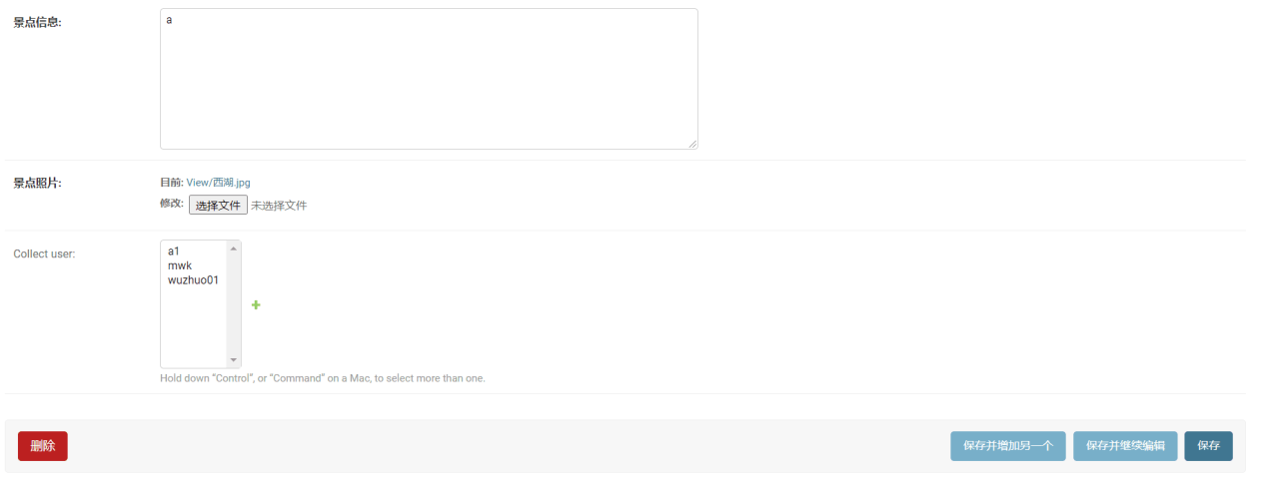

右上角“历史”可以查看管理员对此景点的修改历史：

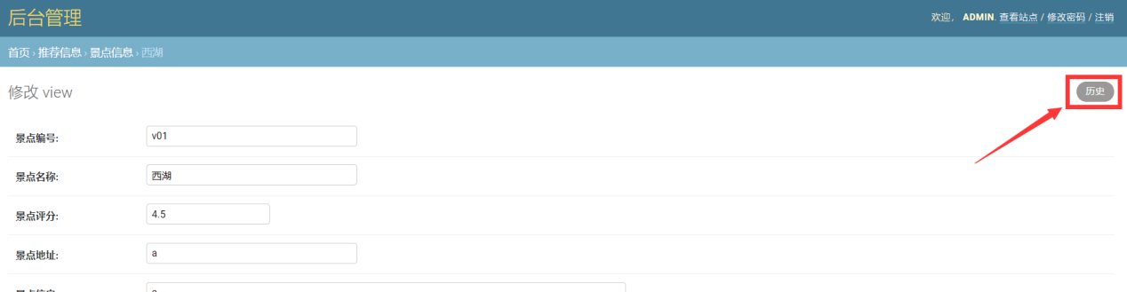

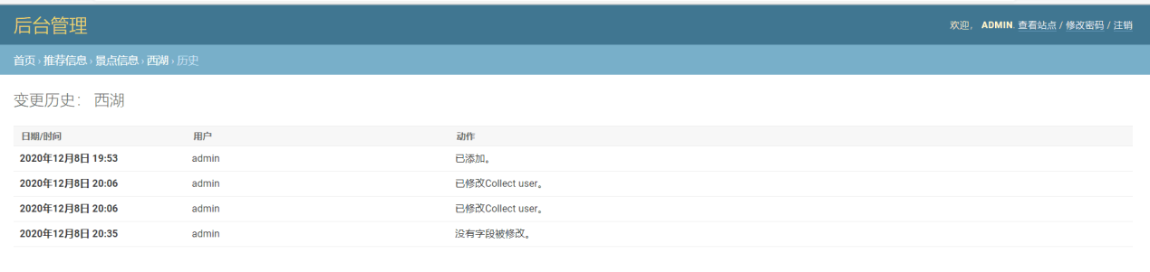

“酒店信息”不同于“景点信息”的地方在于进入酒店列表后，页面右边有以“酒店类型”分类的过滤器：

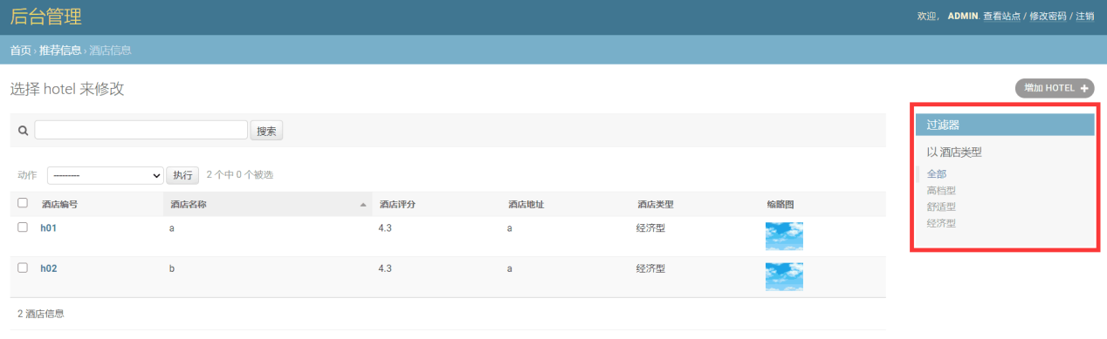

“餐饮信息”与“酒店信息”一样，页面右边有以“餐饮类型”分类的过滤器：

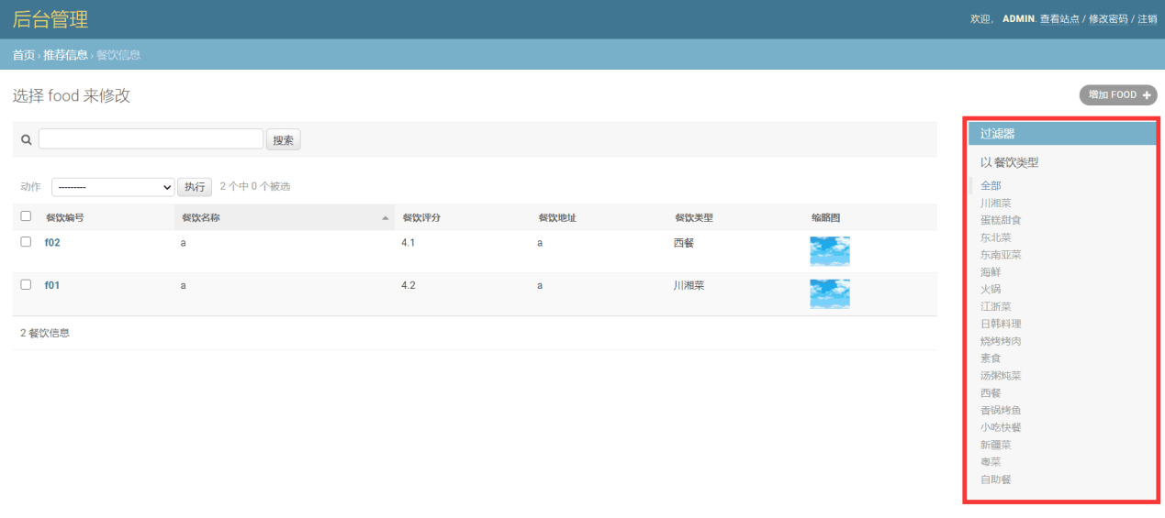

## 6.4 认证和授权

管理员在这个模块可以设置超级管理员和普通管理员。

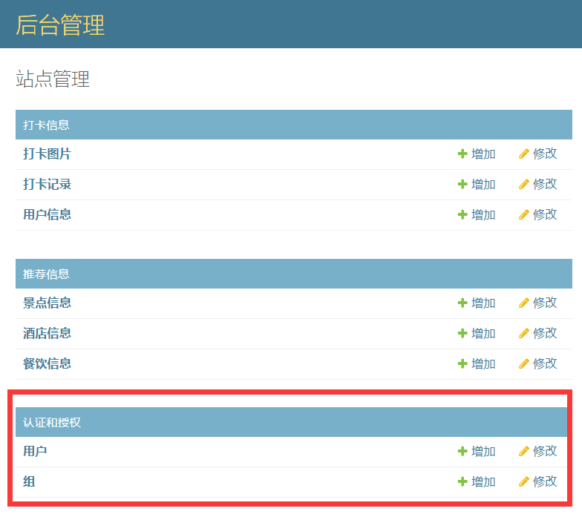

### 6.4.1 用户

管理员点击“用户”即可进入管理管理员界面：

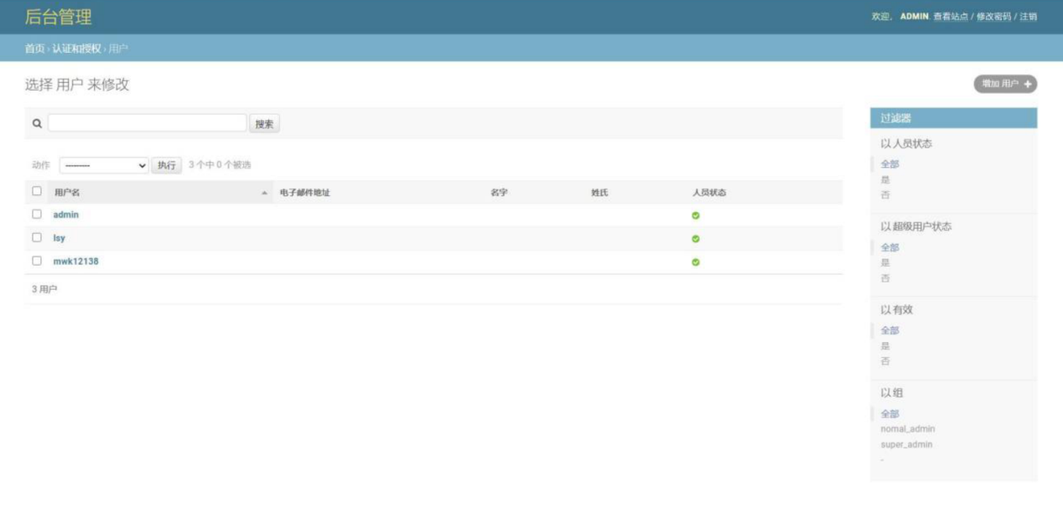

设置超级管理员和普通管理员，超级管理员可以管理普通管理员和用户，普通管理员只可以管理用户。

三种管理可以用下面的式子表示：

超级管理员>普通管理员>用户

可以通过搜索框搜索管理员：

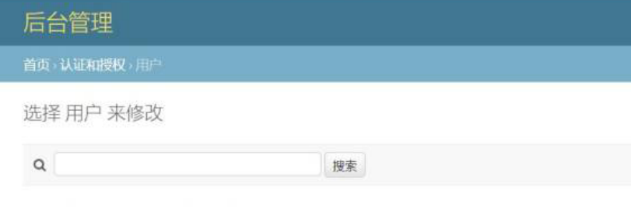

右上角可以添加用户：

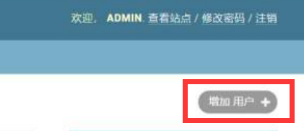

右边是以“人员”、“超级用户状态”为分类的过滤器：

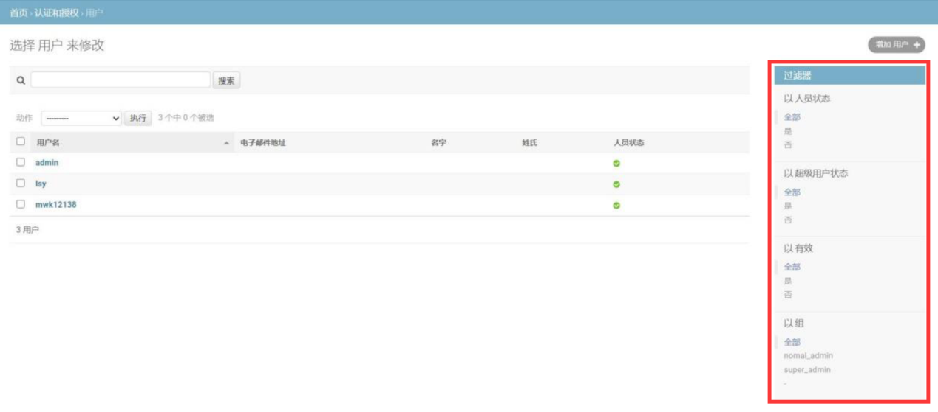

点击具体用户进入，可以查看修改该管理员用户的信息：

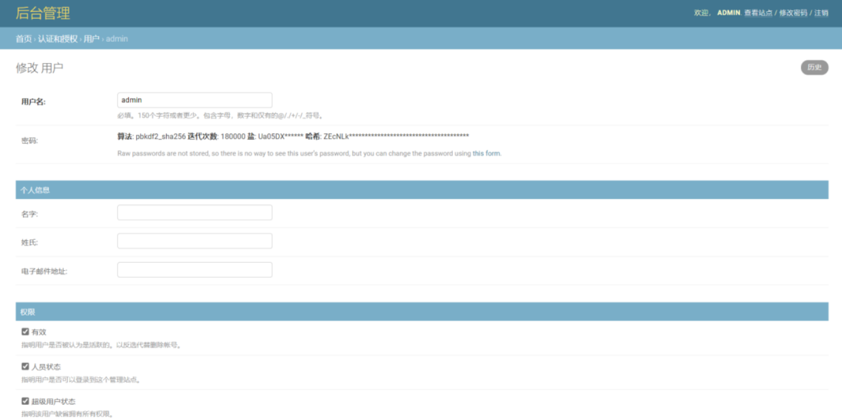

在“权限”里面，可以修改该管理员的权限：

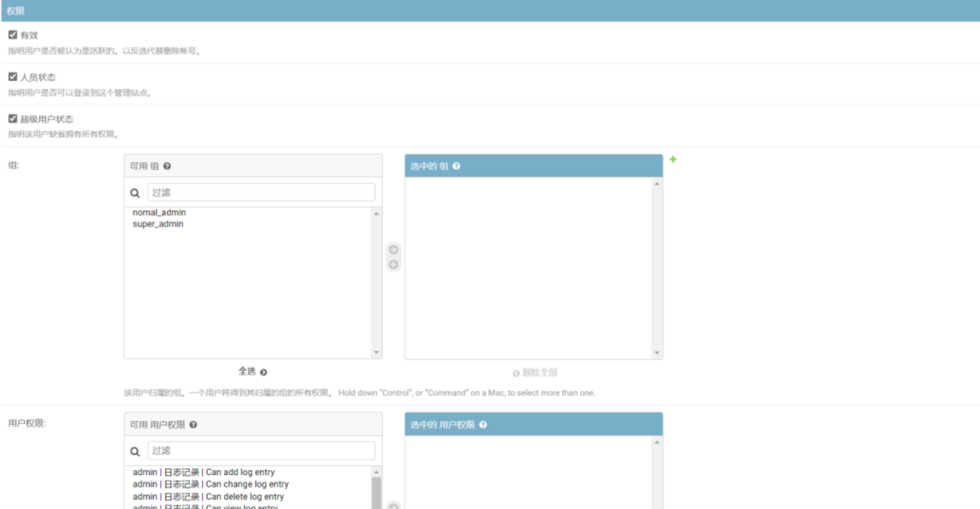

### 6.4.2 组

管理员点击“组”即可进入管理员分类界面：

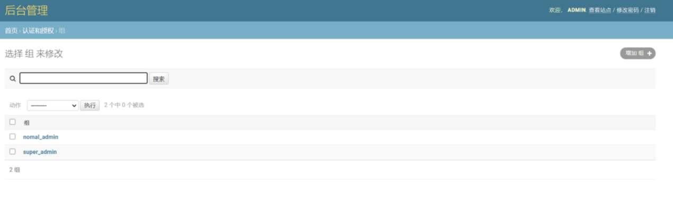

点击具体分类，即可进入分类管理员权限管理：

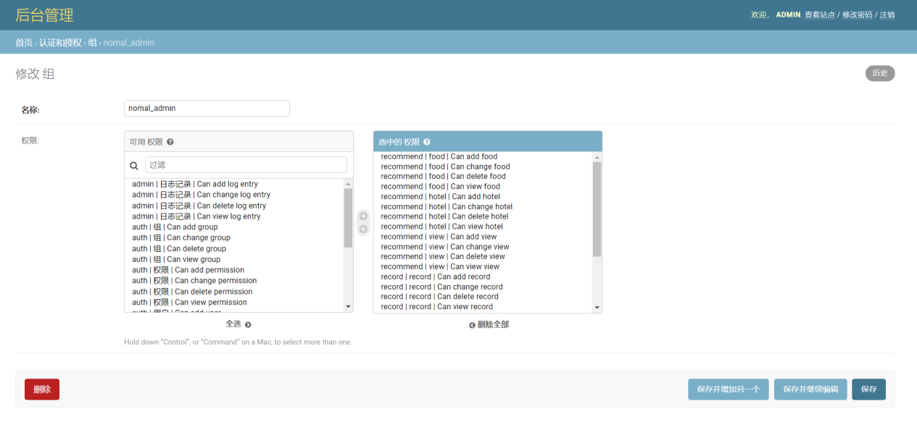

# 7 使用软件指南

## 7.1约定

### 7.1.1 用户

默认主题颜色：#000056

默认图标颜色：#000056

### 7.1.2 管理员

默认主题颜色：

（1）“后台管理”：#f3db61

（2）一层边框：#417690

（3）二层边框：#79aec8

（4）背景颜色：#ffffff

（5）警告提示标语：#ba2121

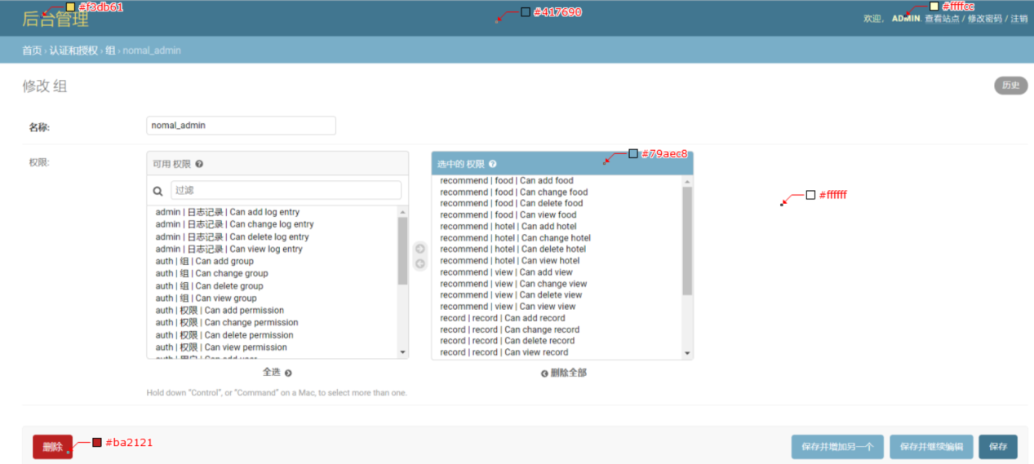

## 7.2处理过程

TBD

## 7.3相关处理

TBD

## 7.4数据备份

一定时间对数据进行一次完全备份，以防数据丢失、损坏。导致数据被 破坏、丢失的原因很多，如硬盘的损坏、病毒的侵入等。一般情况下，采取 的措施包括安装防火墙、杀毒软件等。但是，事情总不想人们想象的那样，数据的安全性和准确性一直 都面临着极大的考验。因此，数据备份就显得十分有必要，同时它是防止“主动攻击”的最重要一道防线。定时按需求及情况对数据进行完全备份、差异备份、增量备份、按需备份。

## 7.5故障和紧急情况时的恢复

1. 在网络传输方面，可考虑建立一条成本较低的后备网络，以保证当主网络断路时数据的通信。

2. 对于软错误，须对每个模块的数据进行数据分析，判断错误类型，再生成相应的错误提示语句，送到输出模块中。

3. 对于硬错误，可在出错的相应模块中输出简单的出错语句，并将程序重置。返回输入阶段。

4. 在硬件方面要选择较可靠、稳定的服务器机种，保证系统运行时的可靠性。

## 7.6提示警告消息

### 7.6.1 用户

用户提示警告：

|  |  |  |
| --- | --- | --- |
| **具体情况** | **出错提示** | **通知方法** |
| 微信授权失败 | “微信授权失败，请重新进入小程序” | 弹出悬浮框提示 |
| 网络传输超时 | “网络错误”  “请求失败” | 弹出悬浮框提示 |
| 输入信息无法查找 | “搜索失败，请重新输入！” | 弹出悬浮框提示 |
| 存为草稿 | “是否存为草稿？”  “确认将此打卡内容存入草稿？” | 弹出悬浮框提示 |
| 选择打卡标签 | “请选择打卡标签” | 弹出悬浮框提示 |

### 7.6.2 管理员

管理员提示警告：

|  |  |  |
| --- | --- | --- |
| **具体情况** | **出错提示** | **通知方法** |
| 管理员登陆失败 | “请输入一个正确的用户名和密码，注意他们都是区分大小写的。” | HZ}]DG0PV05_MS7}8{T081D |
| 添加失败 | “这个字段是必填项” | 如下图 |

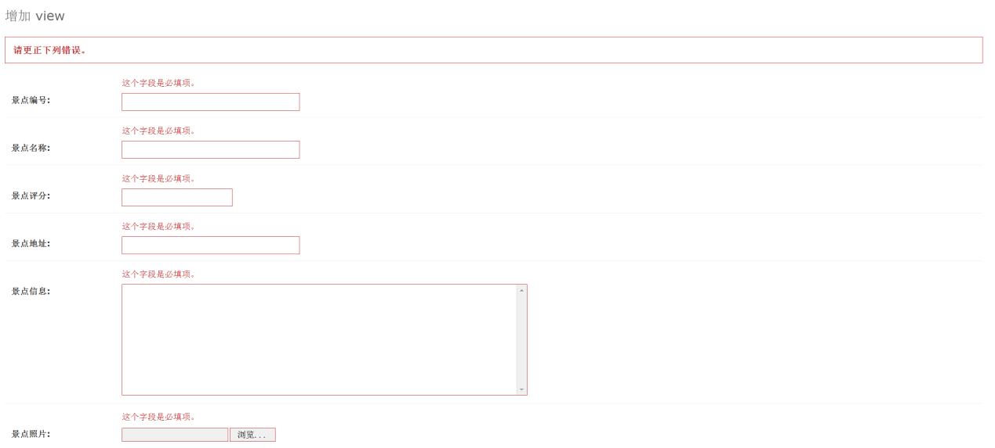

## 7.7快速使用指南

常用功能键：

### 7.7.1 打卡地图

#### （一）右上悬浮框

景点推荐按钮、餐饮推荐按钮、住宿推荐按钮、定位当前地址按钮、我的收藏按钮、新建打卡按钮、清空地图图标按钮

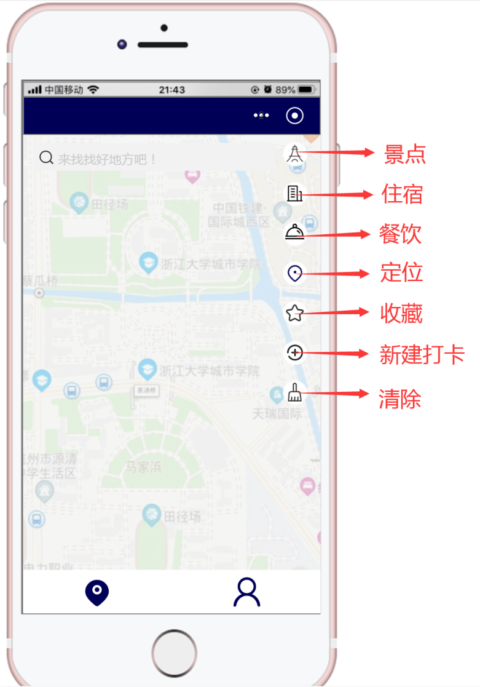

#### （二）上方搜索框

搜索文字框

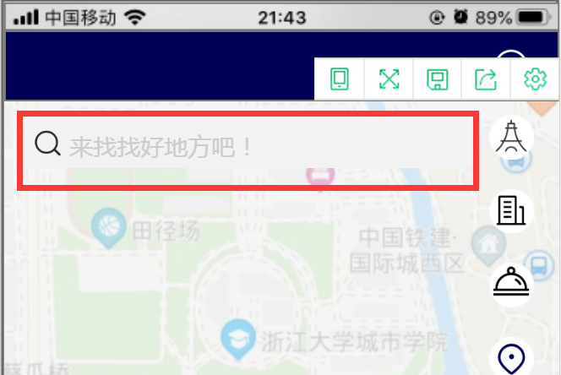

#### （三）下方横栏

地图模块、用户个人模块切换按钮

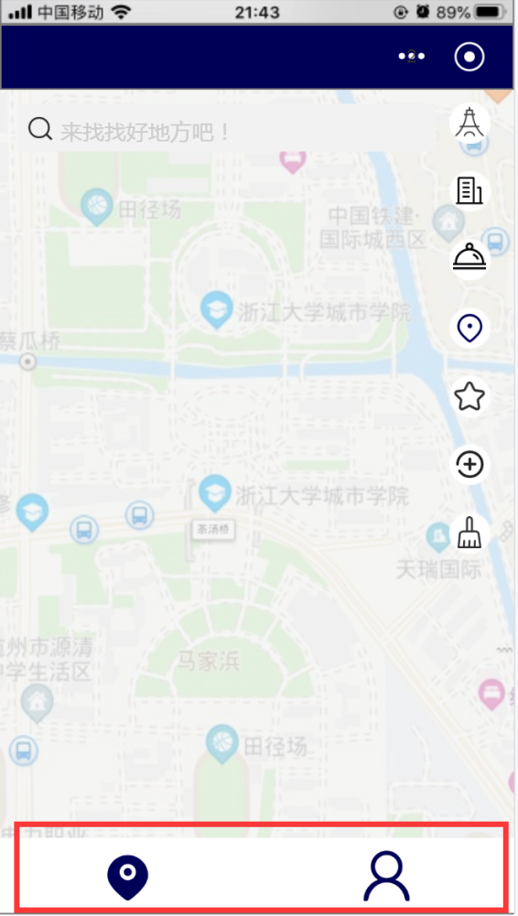

### 7.7.2 用户个人模块

#### （一）上方

用户微信授权头像及名字、打卡列表按钮区域、想去列表按钮区域

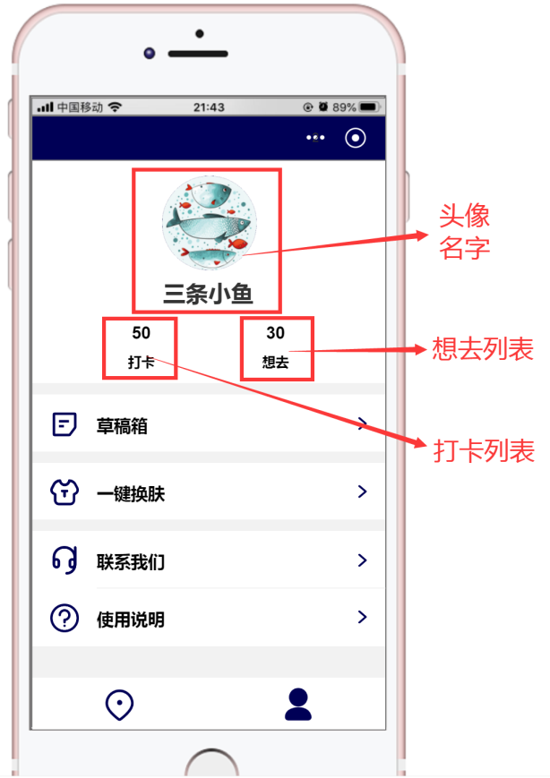

#### （二）中区

草稿箱横条、一键换肤横条、联系我们横条、使用说明横条

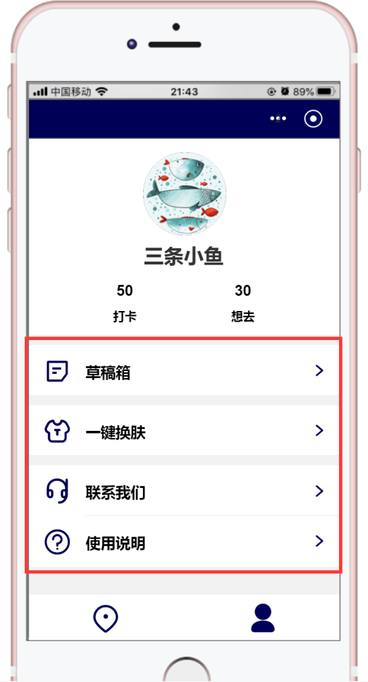

#### （三）下方

地图模块、用户个人模块

